Педагоги выходят на пенсию досрочно

05 октября 2023 года

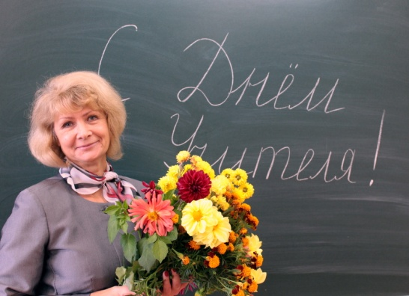
5 октября в стране отмечается День учителя. В этот день чествуют педагогов за их вклад в воспитание подрастающего поколения. Заслуги и вклад педагогов в создание образованного и нравственного общества трудно переоценить. Люди этой профессии обладают не только опытом и знаниями, но и, что немаловажно, человеческими качествами: добротой, отзывчивостью, умением выслушать, понять и дать совет. Ведь нередко для своих учеников они становятся не просто учителями, а друзьями и соратниками. Филиал № 9 Отделения Социального фонда России по Москве и Московской области благодарит педагогов за их нелегкий, самоотверженный труд и напоминает, что педагогические работники имеют право на досрочное назначение пенсии после приобретения необходимой выслуги лет (специального стажа). Необходимым условием для этого является наличие 25 лет педагогического стажа. Учителя, воспитатели и другие граждане, занимающиеся педагогической деятельностью, могут претендовать на досрочную пенсию независимо от возраста, проработав по профессии в учреждениях образования 25 лет и заработав необходимое количество пенсионных коэффициентов. Обращаем внимание, что теперь при исчислении необходимой продолжительности специального стажа в него включаются не только периоды педагогической работы, но и профессионального обучения и дополнительного профессионального образования, которые работодатель проводил в отношении педагогических работников. Главное, чтобы в это время за работником сохранялось рабочее место (должность) и средняя зарплата, а работодатель отчислял взносы на обязательное пенсионное страхование. Узнать об имеющемся педагогическом стаже педагоги могут, заказав выписку из индивидуального лицевого счета (ИЛС) в личном кабинете на портале Госуслуг. После того, как педагог отработал в системе образования четверть века, он считается предпенсионером и может пользоваться всеми гарантиями для этой категории населения. Выслуга сохраняется, но применяется с отсрочкой, т.е. после приобретения права на назначение досрочной пенсии педагоги могут продолжить трудовую деятельность либо прекратить работу. Директор Филиала Людмила Тарасова поздравляет всех представителей этой славной профессии и желает им здоровья, благополучия, терпения, послушных учеников и благодарных родителей.

